ЗЕМСКОЕ СОБРАНИЕ ГРЯЗОВЕЦКОГО МУНИЦИПАЛЬНОГО РАЙОНА

ПОСТАНОВЛЕНИЕ
(в редакции от 30.01.2003 №17)

от 20.01.1997 № 5

Об утверждении Положения о присвоении звания «Почетный гражданин Грязовецкого муниципального района»

С целью поощрения граждан за активное участие в жизни района
Земское Собрание района ПОСТАНОВЛЯЕТ:

- Утвердить Положение о присвоении звания «Почетный гражданин Грязовецкого муниципального района»/прилагается/.
- Распространить действие Положения в полном объеме на лиц, удостоенных звания «Почетный гражданин Грязовецкого муниципального района» до вступления в силу настоящего постановления.
- Контроль за выполнением постановления возложить на первого заместителя главы администрации района (Соболева В.В.) и постоянную комиссию по социальной политике (Колобянин Л.И.)

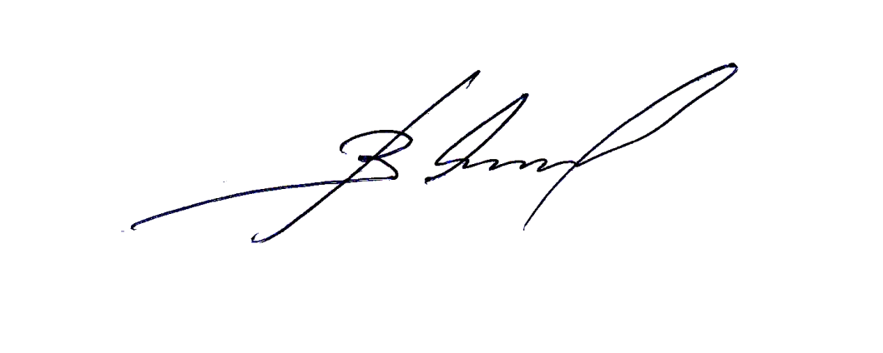

Глава муниципального образования-
председатель Земского Собрания района В.И. Чирков

Приложение к постановлению Земского Собрания района «Об утверждении Положения о присвоении звания «Почетный гражданин Грязовецкого муниципального района»

ПОЛОЖЕНИЕ
о присвоении звания
«Почетный гражданин Грязовецкого муниципального района»
(в редакции от 30.01.2003 №17,
от 15.12.2005 №180,
от 30.11.2006 №173)

I. Общие положения.

1.1. Звание «Почетный гражданин Грязовецкого муниципального района (далее – Почетное звание) является высшим знаком признательности населения Грязовецкого муниципального района и присваивается гражданам, внесшим большой общественно значимый вклад в социально-экономическое и культурное развитие района, воспитание, просвещение и охрану здоровья людей, развитие местного самоуправления, в течение длительного времени проводившим активную общественную, благотворительную и иную деятельность, способствующую улучшению благосостояния жителей района, и завоевавшим тем самым всеобщее уважение и благодарность.
1.2. Звания «Почетный гражданин Грязовецкого муниципального района» могут быть удостоены жители района, имеющие правительственные награды и отраслевые звания, граждане иных регионов Российской Федерации и иностранные граждане.
Посмертно звание «Почетный гражданин Грязовецкого муниципального района» не присваивается.

II. Порядок внесения предложения и принятия решения
о присвоении Почетного звания.

2.1. Присвоение Почетного звания проводится один раз в год и приурочивается к муниципальному Празднику Труда.
2.2. Ходатайства о присвоении Почетного звания инициируется трудовыми коллективами организаций, предприятий и учреждений всех форм собственности, общественными объединениями, органами местного самоуправления района и поселений района, территориального общественного самоуправления.
Инициатива о присвоении оформляется решением собрания (конференции) трудового коллектива, общественного объединения или решением органа местного самоуправления, территориального общественного самоуправления.
Ходатайства не вправе инициироваться в отношении лиц, имеющих неснятые или непогашенные судимости, лишенных государственных наград в соответствии с порядком, установленным действующим законодательством, а также лиц, с которыми трудовые договоры расторглись по инициативе работодателя за виновные действия.
2.3. К ходатайству о присвоении Почетного звания прилагаются:
- характеристика, отражающая полные анкетные данные и особые заслуги гражданина перед районом (прилагаются справки и документы, подтверждающие конкретный вклад гражданина);
- копия трудовой книжки.
2.4. Ходатайство и другие документы направляются в Земское Собрание района не позднее 1 декабря.
2.5. Аппарат Земского Собрания района в течение 7 дней организует предварительное лингвистико-юридическое рассмотрение представленных документов и их согласование с отраслевыми структурами.
2.6. Ходатайство и другие документы, а также письменные заключения о возможности поддержания ходатайства (либо невозможности поддержания с указанием оснований) направляются в комиссию по рассмотрению материалов о поощрении граждан.
Комиссия по рассмотрению материалов на поощрение граждан проводит заседание не позднее 7 дней со дня поступления в нее материалов и дает заключение о возможности присвоения гражданину Почетного звания либо об отказе в присвоении звания.
В случает отказа в присвоении Почетного звания обоснованное письменное заключение комиссии направляется инициатору ходатайства.
2.7. Представление о присвоении Почетного звания вместе с проектом решения выносится председателем комиссии на очередное заседание Земского Собрания района.
2.8. Присвоение Почетного звания оформляется решением Земского Собрания района. Решение подлежит официальному опубликованию (обнародованию).

III. Процедура вручения награды / Почетного звания/.

3.1. Процедура вручения награды / Почетного звания/ проводится в торжественной обстановке. Лицу, удостоенному звания «Почетный гражданин Грязовецкого муниципального района» вручаются:
- удостоверение (размер 6х5х10 см, верх-красный коленкор, на обложке золотое тиснение «Почетный гражданин Грязовецкого муниципального района) – приложение № 1;
- диплом (размер 21х30 см с гербом Грязовецкого муниципального района золотого тиснения) – приложение № 2;
- памятный знак (с изображением герба Грязовецкого муниципального района, отлитый из металла размером 5х5 см с надписями «Грязовецкий муниципальный район», «ПОЧЕТНЫЙ ГРАЖДАНИН») - приложение № 3;
- нагрудный знак (с изображением герба Грязовецкого муниципального района, отлитый из металла диаметром 2,7 см с надписями «Грязовецкий муниципальный район», «ПОЧЕТНЫЙ ГРАЖДАНИН» )- приложение № 4.
3.2. Запись о присвоении звания «Почетный гражданин Грязовецкого муниципального района» заносится в книгу Почета Грязовецкого муниципального района. Ответственность за оформление книги Почета и ее хранение возлагается на аппарат Земского Собрания района.
3.3. Атрибуты звания «Почетный гражданин Грязовецкого муниципального района» умершего гражданина остаются на память наследникам (без права на льготы) или передаются в районный музей.

IV. Процедура лишения гражданина Почетного звания.

4.1. Лишение гражданина звания «Почетный гражданин Грязовецкого муниципального района» производится Земским Собранием района по инициативе:
а) трудового коллектива предприятия, учреждения, организации, общественного объединения или органа местного самоуправления, территориального общественного самоуправления;
б) депутатов Земского Собрания района;
4.2. Порядок рассмотрения ходатайства о лишении Почетного звания аналогичен порядку рассмотрения ходатайства о присвоении Почетного звания
/ раздел II. Положения/.
Ходатайство депутатов Земского Собрания района о лишении Почетного звания направляется главе Грязовецкого муниципального района – председателю Земского Собрания.
К ходатайству о лишении Почетного звания прилагаются документы, подтверждающие конкретные действия (или бездействие) гражданина, порочащие звание «Почетный гражданин Грязовецкого муниципального района».
Срок направления ходатайства о лишении Почетного звания временными рамками не ограничивается.
Атрибуты Почетного звания, принадлежащие лицу, лишенному звания, изымаются правоохранительными органами и направляются в Земское Собрание района. Запись в книге Почета Грязовецкого муниципального района о присвоении Почетного звания аннулируется.

V. Льготы, предоставляемые лицам, удостоенным Почетного звания.

5.1. Лица, удостоенные Почетного звания, имеют право:
- на получение ежемесячной надбавки за звание в размере минимального размера оплаты труда, применяемого для оплаты труда, которая назначается и выплачивается с месяца, следующего за месяцем присвоения звания, за счет средств бюджета района через отдел учета и отчетности администрации района путем ежемесячного зачисления на личные счета указанных лиц в банках;
- неработающим лицам, не получающим доплат из бюджета района дополнительно выплачивается ежемесячно 500 рублей в порядке, установленном абзацем 2 данного пункта;
- на ежегодную подписку за счет средств бюджета района на печатный орган местного самоуправления Грязовецкого муниципального района «Земские вести»;
- быть принятым вне очереди должностными лицами органов местного самоуправления района.
5.2. В связи со смертью лица, удостоенного Почетного звания, выплата надбавки прекращается с месяца, следующего за месяцем смерти, аналогично прекращается и предоставление иных льгот.

Приложение 1к Положению о присвоении звания «Почетный гражданин Грязовецкого муниципального района»

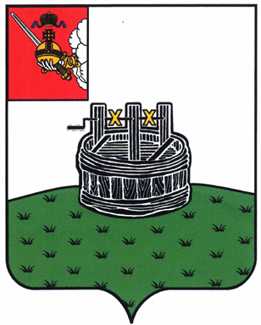

Земское Собрание
Грязовецкого
муниципального района

УДОСТОВЕРЕНИЕ №

Предъявитель удостоверения имеет право
на льготы, установленные для Почетных
граждан Грязовецкого муниципального
района

Удостоверение бессрочно и действительно
на территории Грязовецкого муниципального
района

Дата выдачи «__»_________200 года

Фотография

_______________________

________________________

________________________

/Ф.И.О./

является Почетным гражданином
Грязовецкого муниципального района
/решение Земского Собрания
района от № /

Глава Грязовецкого муниципального района-
председатель Земского Собрания

__________________________________________
/подпись/

Приложение 2 к Положению о присвоении звания «Почетный гражданин Грязовецкого муниципального района»

ДИПЛОМ

решением Земского Собрания
Грязовецкого муниципального района
от №

_______________________________________________________
_______________________________________________________
/Ф.И.О./

присвоено звание
«ПОЧЕТНЫЙ ГРАЖДАНИН
ГРЯЗОВЕЦКОГО МУНИЦИПАЛЬНОГО РАЙОНА»

Глава Грязовецкого муниципального района-
председатель Земского Собрания Подпись

город Грязовец
Приложение 3 к Положению о присвоении звания «Почетный гражданин Грязовецкого муниципального района»

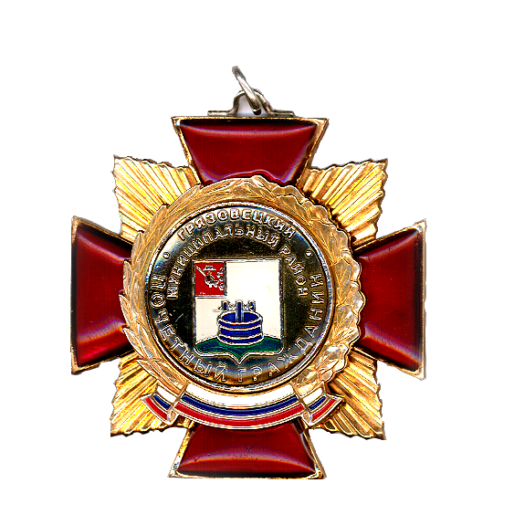

Приложение 4 к Положению о присвоении звания «Почетный гражданин Грязовецкого муниципального района»

